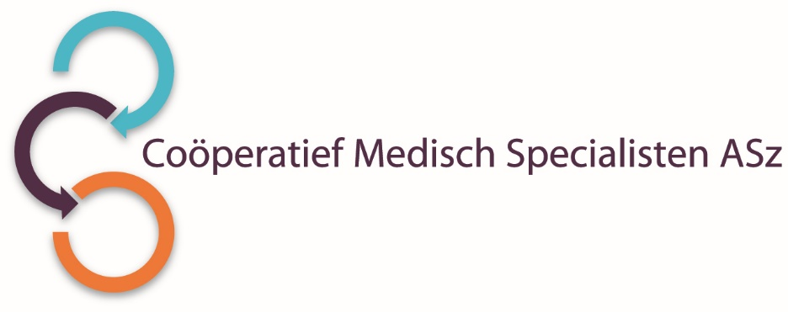

Het Coöperatief Medisch Specialisten ASz is wegens pensionering van één van haar leden per 1 juli 2026 op zoek naar een

GYNAECOLOOG met aandachtsgebied maternale en foetale geneeskunde
voor 0,75 fte

Wat zijn je kwaliteiten?
Graag versterken wij onze vakgroep met een ambitieuze gynaecoloog die zich wil inzetten voor de geboortezorg. Een bevlogen teamspeler met opleidingskwaliteiten en ambitie voor leiderschap en management zou goed in onze groep passen.
Je draagt de geboortezorg een bijzonder warm hart toe en wil je inzetten om de zorg voor moeder en kind, vanaf de preconceptie tot de 1e 1000 dagen, nog verder te ontwikkelen. Het verrichten van geavanceerd ultrageluid onderzoek behoort tot je expertise of je bent bereid je hierin te ontwikkelen.
Een afgerond promotieonderzoek en/of fellowship strekt tot aanbeveling.

Wat bieden wij?
Een vaste aanstelling binnen onze vakgroep mits geschiktheid is gebleken tijdens een 12 maanden durend Chef de Clinique aanstelling. Tijdens deze periode is de honorering conform de AMS-regeling.
Toetreding tot de vakgroep vindt plaats volgens MSB regeling. Tijdens de procedure zullen we deze regeling met u delen.

Hoe ziet de vakgroep eruit?
De vakgroep bestaat uit 15 gynaecologen met ieder een eigen aandachtsgebied. Alle aandachtsgebieden zijn binnen onze vakgroep vertegenwoordigd. Wij zijn een satelliet centrum van het Erasmus MC voor IVF, oncologie en prenatale diagnostiek. Jaarlijks worden er 500 GUO-1 en GUO-2 echo’s verricht.
Wij staan voor een uitdagende werkomgeving met ruimte voor eigen initiatief en groei. We hebben een goedlopende en veelzijdige praktijk met een groot adherentiegebied. Samen met een toegewijd team werken we aan de verdere ontwikkeling van het Moeder-Kind Centrum. Er vinden jaarlijks 2400 klinische bevallingen plaats.

We zijn trots op de samenwerking met toegewijde collega medisch specialisten in ons ziekenhuis, waarmee we samen state of the art hoog-complexe zorg aan zwangeren leveren.
We hebben een goed functionerend VSV met uitdagingen op het gebied van intensivering en vorm geven van de samenwerking.
Wij participeren in de opleiding van gynaecologen, tropenartsen, coassistenten (cluster Rotterdam), huisartsen en verloskunde artsen. Tevens verzorgen wij verschillende differentiaties voor geïnteresseerde AIOS gynaecologie.

Het ziekenhuis is een actief lid van de STZ (Stichting Topklinische Ziekenhuizen). Het ziekenhuis neemt deel aan het innovatief netwerk mProve, de vakgroep is daar actief in betrokken. Met de ondersteuning van een research nurse nemen we deel aan consortiumstudies en eigen geïnitieerde studies binnen de diverse pijlers.
Alle gynaecologen nemen deel aan de diensten en acute zorg.

Wil je meer informatie?
Voor meer informatie kun je contact opnemen met Sabina de Weerd (gynaecoloog, voorzitter vakgroep). Zij is te bereiken via Cindy Moesker (secretaresse vakgroep), telefoonnummer 078-6550557 of per mail s.deweerd@asz.nl (Let op: alleen voor informatie, solliciteren gaat via de sollicitatiebutton)
Informatie over het Albert Schweitzer ziekenhuis en onze overige vacatures vind je op: www.asz.nl.

Hoe kun je solliciteren?
Ben je geïnteresseerd in deze functie, dan kun je jouw sollicitatie tot 31 januari 2026 richten aan de heer O.E.H. Elgersma, voorzitter van het Coöperatief Medisch Specialisten ASz en indienen door het sollicitatieformulier in te vullen via deze link:

Gynaecoloog aandachtsgebied maternale en foetale geneeskunde | Werken bij het Albert Schweitzer
Een eerste gespreksronde zal plaatsvinden op 9 februari 2026.

Bij meerdere geschikte kandidaten kan een assessment onderdeel zijn van de procedure.
Je wordt verzocht referenties op te geven dan wel toestemming te verlenen referenties in te winnen.

Als je bij ons komt werken vragen wij je een Verklaring Omtrent het Gedrag (VOG) te overleggen.

Acquisitie naar aanleiding van deze advertentie wordt niet op prijs gesteld.

